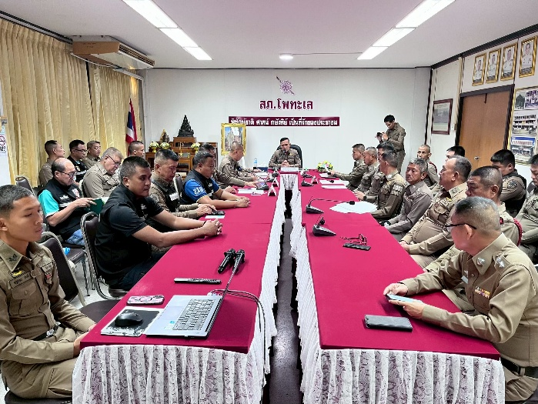
ผลการปฏิบัติ งานอำนวยการ เดือน พฤษภาคม 2569

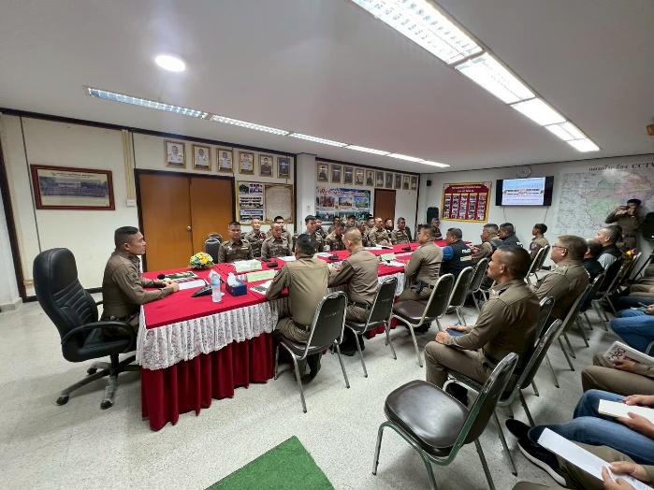

วันที่ 1 พฤษภาคม 2569 เวลา 10.30 น.
พ.ต.อ.วิสุทธิ์ คล้ายเเสง ผกก.สภ.โพทะเล
พร้อมข้าราชการตำรวจสภ.โพทะเล ร่วมประชุมประจำเดือน พฤษภาคม ครั้งที่ 5/2569 เรื่อง รายงานผลการปฏิบัติสายตรวจ เเละ กำชับการปฏิบัติหน้าที่ขอข้าราชการตำรวจทุกนาย ณ ห้องประชุมชั้น3 สภ.โพทะเล ภ.จว.พิจิตร

